Informationen zu EPP (unser Hauptwerkstoff für das Projekt)

EPP (Polypropylen-Schaum)
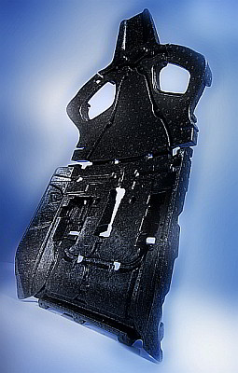
EPP ist ein Schaumstoff, der aus Polypropylen erzeugt wird und besteht aus expandierten vorwiegend geschlossenzelligen Schaumstoffpartikeln, die auf Schäumautomaten zu Formteilen nahezu beliebiger Gestalt verarbeitet werden können. Durch die jeweilige Wahlmöglichkeit der Dichte können die Eigenschaften der Formteile dabei auf unterschiedlichste Ansprüche abgestimmt werden. EPP (expandiertes Polypropylen) ist ein für Mensch und Umwelt unbedenklicher Stoff; die spätere Entsorgung ist unproblematisch. Der PP-Partikelschaum ist aus Kohlenstoff- und Wasserstoffelementen aufgebaut und gehört daher zu den organischen Werkstoffen. Die Schaumstoffpartikel werden ohne FCKW-haltige Treibmittel oder sonstige halogenierte Stoffe hergestellt und verarbeitet. Der Inhalt der Schaumperlen besteht aus Luft und ist frei von Cadmium-, Blei-, oder anderen Schwermetallverbindungen.
Abbildung 1:EPP-Bauteil

Quellen:
- http://www.philippine.de/kunststoffe/de/produkte/epp-polypropylen-schaum
- http://de.wikipedia.org/wiki/Polypropylen#Expandiertes_Polypropylen

